**Тема: «Организация изучения**

**правил дорожного движения с детьми**

**в летний оздоровительный период».**



В условиях развития современного общества проблема предупреждения детского дорожно-транспортного травматизма приобретает доминирующее значение. На этапе дошкольного детства одна из наиболее важных задач для ребенка – научиться правилам жизни во взрослом мире – мире спешащих людей и машин. Помочь ребенку войти в этот мир с максимальными приобретениями и минимальным риском – обязанность взрослых.

Известно, что привычки, закреплённые в детстве, остаются на всю жизнь, поэтому одной из важных проблем в обеспечении безопасности дорожного движения является профилактика детского дорожно-транспортного травматизма.

Актуальность проблемы подтверждается едиными Федеральными государственными требованиями к содержанию образовательной области *«*Безопасность*»*, которые направленына достижение целей формирования основ безопасностисобственной жизнедеятельности, через решение комплекса задач, одной из которых является передача детям знаний о правилах безопасности дорожного движения в качестве пешехода и пассажира транспортного средства.

Знания детей по правилам дорожного движения будут эффективными лишь в том случае, если теория тесно связано с практикой. Самым действенным методом доведения до детей элементарных правил поведения на дороге является игра, в которой они сами участвуют. Увлекаясь ею, дети усваивают основные требования правил, осознают, кто такие пешеходы, водители, регулировщики.

В дошкольномвозрасте игра – основной вид деятельности. Ребёнок хочет играть, он играет и познаёт окружающий мир. Игра даёт возможность ребёнку проявить себя. Играя, он не только обучается, но и закрепляет полученные умения и навыки, что способствует формированию положительных привычек.

При обучении детей правилам дорожной безопасностишироко можно использовать самые разнообразные игры:

* с элементами физических упражнений и спорта;
* ролевые и ситуативные игры;
* театрализованные и игры-драматизации;
* дидактические;
* с использованием макетов;
* интеллектуально-познавательные.

Ценность многих игр заключается в том, что их можно изготовить своими руками вместе с детьми из разного материала, а также придумать разные варианты игр.

Для активизации самостоятельной деятельности детей в данном направленииработы особое внимание было уделено созданию предметной развивающей среды, так как она стимулирует ребенка к активной творческой деятельности**.**

Учитывая разносторонние интересы детей, игры и атрибуты располагаются в постоянном доступе, периодически обновляясь. В процессе игровой деятельности у детей, с одной стороны, закрепляются полученные знания, умения и навыки, а с другой – углубляется потребность в познании нового, совместных действиях и переживаниях, расширяется кругозор

В группе нужно создать уголок **«**Дорожной безопасности», где находятся дидактические, настольно-печатные игры, атрибуты к сюжетно-ролевым и подвижным играм, напольные и настольные дорожные знаки, объемные макеты улиц, иллюстративный материал.

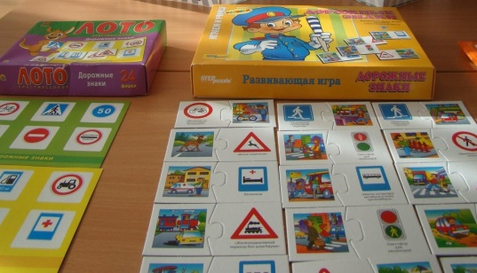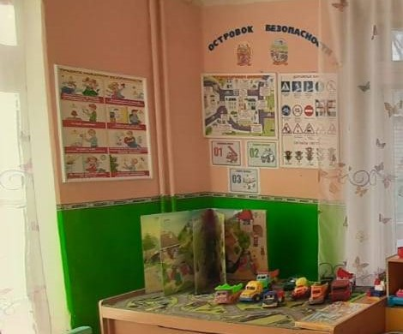

Дети могут расставлять дорожные знаки, моделировать дорожные ситуации и самим их разрешать. Выполнять разные задания: помоги пешеходу перейти перекрёсток, найди нарушителей, вести фигурки пешеходов по безопасному маршруту и т. д.

Для анализа опасной ситуации на дороге используется разнообразный наглядный материал: макеты, альбомы, слайды, детскую художественную литературу, настольно-печатные игры.

Ролевая игра – форма моделирования ребёнком, прежде всего социальных отношений и свободная импровизация, не подчинённая жёстким правилам, неизменяемым условиям.

В ситуативных и ролевых играх дети разыгрывают самые разнообразные проблемные ситуации («Пешеходы и водители», «Мы – пассажиры», «Регулируемый перекрёсток» и др.), в которых могут показать практические навыки и умения. Дети придумывают сюжет, распределяют роли.

Для закрепления пройденного материала, например, «Дорожные знаки», детям можно устраивать эстафеты с преодолением препятствий, выполнять различные задания: кто быстрее соберёт дорожный знак**,** кто больше назовёт дорожных знаков и другие.

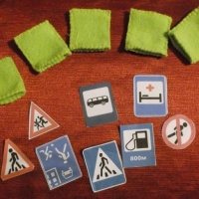Дети с удовольствием играют в пальчиковый театр «Давайте познакомимся». Рассказывают о дорожных знаках в определённой последовательности: как называется дорожный знак, как узнать (геометрическая форма, цвет, символ, его назначение). Такие игры способствуют развитию речи, моторики, эмоциональному восприятию.

Дидактические игры требуют умения расшифровывать, распутывать, разгадывать. Поэтому особое место отводиться играм: «Подбери символ к дорожному знаку», «Собери дорожный знак»; такие игры, где из мелких частей нужно собрать одно целое (транспорт, светофор, дорожный знак*)*; на классификацию: «Распредели знаки по группам», «Дорожный узелок», в него дети собирают дорожные знаки, это могут быть определённые группы знаков, знаки для пешехода, знакомство с новым знаком и другие.

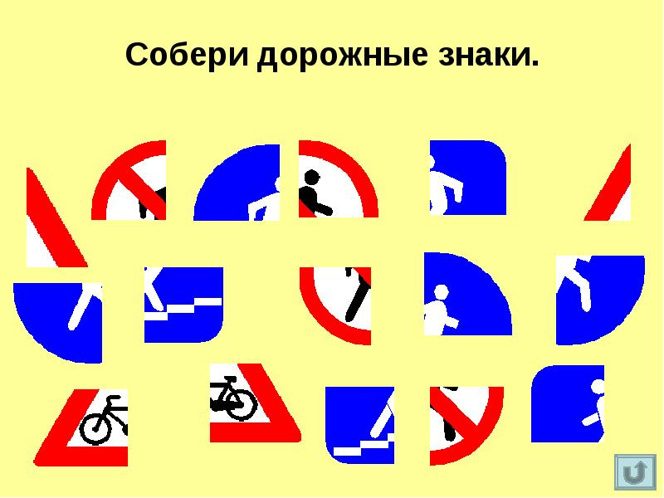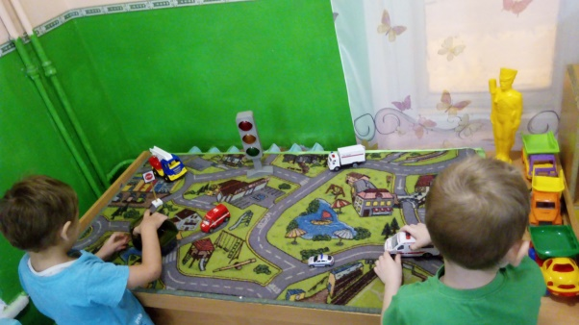

«Раскраска дорожных знаков», «Викторина». Они преподносятся детям в интересной, игровой форме, с участием героев мультфильмов. Дети получают не только удовольствие, но и обучаются.

Проявить себя, показать, чему научились дети, могут в интеллектуально-познавательных играх. Подбор игр объединяется одним сюжетом, тематикой (игры-путешествия, занимательные викторины др.): «Безопасная прогулка», «Путешествие в новогоднем экспрессе», «Самый умный на дороге», «Звёздочки дорожной безопасности», «Я знаю дорожные знаки».

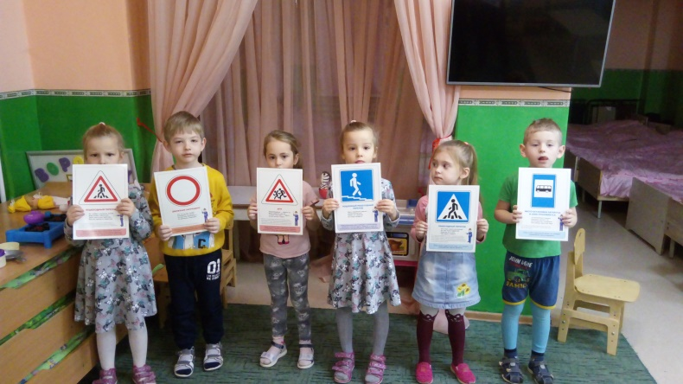

Детям нравится моделирование ситуаций на макетах. Полученные знания детей закрепляются во всех видах детской **деятельности**. Выбор игры зависит от заинтересованности детей, но наибольший результат достигается при сочетании интеллектуальной и ролевой игры. Первые требуют умения сосредоточиться, провести необходимый логический анализ ситуаций, наметить пути достижения цели и реализовать их. А сюжетно-ролевые игры позволяют моделировать типовые варианты **дорожной**обстановки и реализовать возможность разнообразного участия ребёнка в игре. При этом важно максимально приблизить условия игры к реальной **дорожной действительности**. Все это способствует развитию познавательных процессов, ориентированных на культуру **поведения** детей в общественных местах.

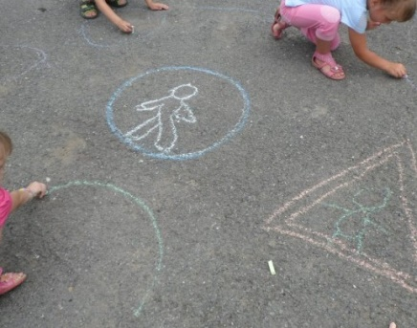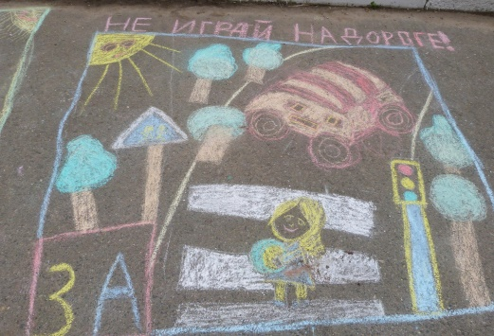

В пропаганде **правил безопасного поведения на дороге** широко используются различные **формы** работы с семьями воспитанников: родительские собрания, консультации, распространение буклетов, памяток, праздники и развлечения, встречи с сотрудниками ГИБДД, выставки творческих работ.

В **информационные уголки**, папки-передвижки размещать материалы о **правилах безопасного поведения на дороге**, перечень литературы для взрослых и детей, рекомендации по организации прогулок, поездок на личном транспорте. Всё это позволяет заинтересовать родителей, повысить их ответственность и сделать своими активными помощниками в осуществлении работы по **формированию навыков безопасного поведения на дороге.**

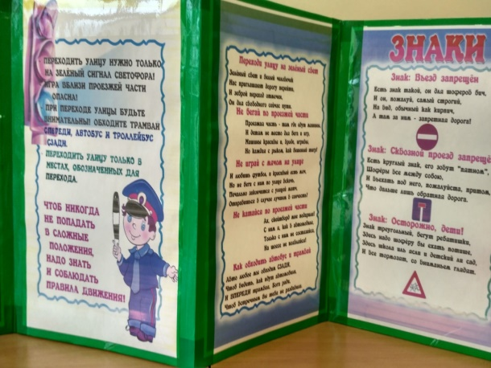 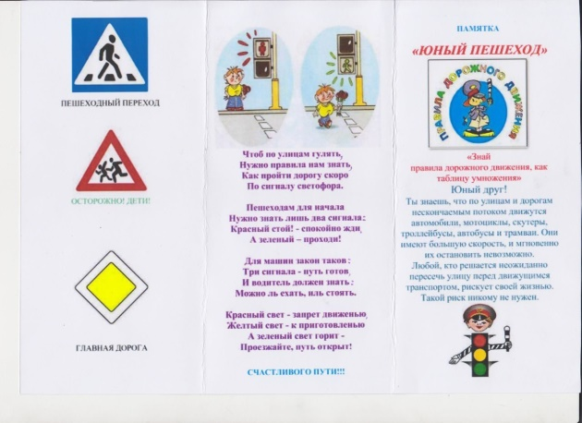

Таким образом, комплексная система работы с детьми по изучению **ПДД**способствует лучшему усвоению **дошкольниками ПДД.**

**Литература**

Т.Ф. Саулина «Ознакомление дошкольников с ППД», 2013

К.В. Петрова «Как научить детей ППД». Планирование занятий, конспекты, кроссворды, дидактические игры, 2013

Н.В. Елжова "ПДД в детском саду", 2013

"Правила дорожного движения в системе обучения дошкольников" автор сост. Т.Г. Кобзева, И.А. Холодова, Г.С. Александрова.

